2017년 한 해도 건강하시고,

새해 복 많이 받으세요



*새해 목표*

|  |  |
| --- | --- |
| **목표** | **세부 내용** |
| 아침 일찍 일어나 운동 30분 하기 | 7시 30분 기상 |
| 하루 3끼 챙겨 먹기 | 아침에 시리얼이라도 타먹기 |
| 하루 5시간은 꼭 잠자기 | 규칙적으로 잠을 드는 습관을 들이기 |

[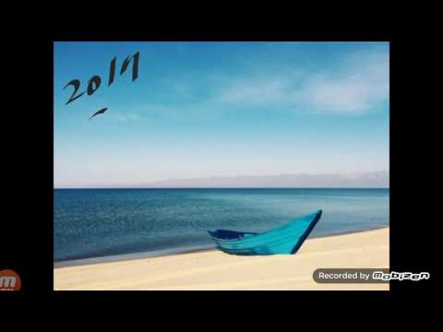](https://www.youtube.com/watch?v=E9CCOkaCr9k)